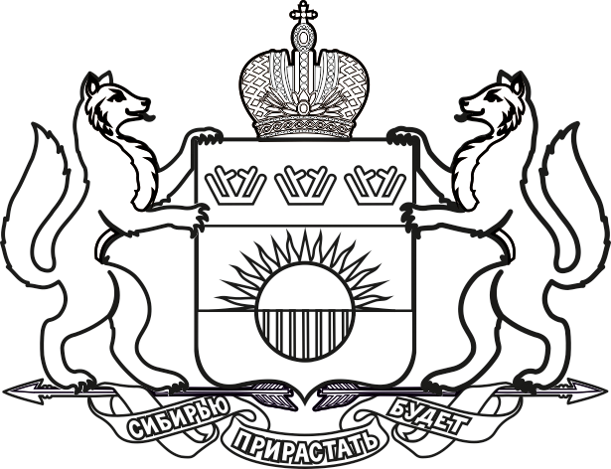
ЗАМЕСТИТЕЛЬ ГУБЕРНАТОРА  ТЮМЕНСКОЙ ОБЛАСТИ,  ДИРЕКТОР ДЕПАРТАМЕНТА  ОБРАЗОВАНИЯ И НАУКИ  ТЮМЕНСКОЙ ОБЛАСТИ  ул. Володарского, д. 49, г. Тюмень, 625000,  тел. (3452) 56-93-00, факс (3452) 25-74-59,  e-mail: dep_obraz@72to.ru  <SED-DATE> № <SED-NUM>  На № от | Руководителям  муниципальных органов  управления образованием  Директору ГАОУ ТО  «Физико-математическая школа»  Н.А. Фомичевой  Директору ГАОУ ТО  «Гимназия российской культуры»  Э.В. Загвязинской

О направлении информации

Уважаемые коллеги!
В связи с тем, что региональный оперативный штаб вводит в Тюменской области с 30 октября по 7 ноября 2021 года дополнительные антиковидные ограничения (будут закрыты школы, средние специальные учебные заведения, вузы, детские сады перейдут на формат дежурных групп), направляем информацию о внесении изменений в график проведения муниципального этапа всероссийской олимпиады школьников по общеобразовательным предметам согласно приложению.
Просим довести график до специалистов методических отделов, ответственных за организацию проведения олимпиады, руководителей образовательных организаций, педагогов, школьников их родителей (законных представителей).

Приложение на 2 л. в 1 экз.

А.В. Райдер

Приложение

Единый график проведения муниципального этапа
всероссийской олимпиады школьников в 2021 году
Тюменская область

Дата | Предмет | Классы (ШЭ)
10 ноября  (среда) | Экономика | 7 – 11
11 ноября  (четверг) | История | 7 – 11
12 ноября  (пятница) | Физика | 7 – 11
13 ноября  (суббота) | Биология | 7 – 11
15 ноября  (понедельник) | Испанский язык | 7 – 11
 | Итальянский язык | 7 – 11
 | Китайский язык | 7 – 11
 | Татарский язык и  литература | 7 – 11
16 ноября  (вторник) | Французский язык  (письменная часть) | 7 – 11
17 ноября  (среда) | Французский язык  (устная часть)
18 ноября  (четверг) | Экология* | 9 – 11
19 ноября  (пятница) | Искусство (МХК)  Теоретический тур | 7 – 11
20 ноября  (суббота) | Искусство (МХК)  Творческий тур | 7 – 11
22 ноября  (понедельник) | Английский язык | 7 – 11
23 ноября  (вторник) | Право | 9 - 11
24 ноября  (среда) | Литература | 7 - 11
25 ноября  (четверг) | Физическая культура  (теория) | 7 - 11  (девушки /юноши)
Физическая культура
(практика)
До 25 ноября  (четверг) | внесение результатов муниципального этапа олимпиады по физике, истории, экономике, биологии, искусству, иностранным языкам, татарскому языку и татарской литературе в АИС «Электронная школа»
26 ноября  (пятница) | Астрономия | 7 – 11
27 ноября  (суббота) | Обществознание | 7 – 11
29 ноября  (понедельник) | Русский язык | 7 – 11
30 ноября  (вторник) | Химия | 7 – 11
До 30 ноября  (вторник) | внесение результатов муниципального этапа олимпиады по английскому языку, праву, литературе, физической культуре в АИС «Электронная школа»
2 декабря  (четверг) | Математика | 7 – 11
3 декабря  (пятница) | Технология  (теория) | 7 - 11
4 декабря  (суббота) | Технология  (практика, защита проекта)
6 декабря  (понедельник) | География | 7-11
До 6 декабря  (понедельник) | внесение результатов муниципального этапа олимпиады по астрономии, обществознанию, русскому языку, химии в АИС «Электронная школа»
7 декабря  (вторник) | Немецкий язык  (устная часть) | 7 – 11
8 декабря  (среда) | Немецкий язык  (письменная часть)
9 декабря  (четверг) | ОБЖ (теория) | 7 – 11
10 декабря  (пятница) | ОБЖ (практика)
11 декабря  (суббота) | Информатика | 7 – 11
До 13 декабря  (понедельник) | внесение результатов муниципального этапа олимпиады по математике, географии, технологии, немецкому языку в АИС «Электронная школа»
До 16 декабря  (четверг) | внесение результатов муниципального этапа олимпиады по информатике и ОБЖ в АИС «Электронная школа»

* 24 ноября 2021 года итоговое внесение результатов муниципального этапа олимпиады по экологии в АИС «Электронная школа»

Время начала олимпиады по всем предметам в 10.00

Внесение данных в АИС «Электронная школа» осуществляется после утверждения результатов олимпиады, согласно настоящему графику. Результаты по информатике и ОБЖ необходимо внести до 18.00 16 декабря 2021 года.

